1、打开网页http://cis.chtf.com/#!/login；

2、通过手机号码或邮箱账号注册账号；
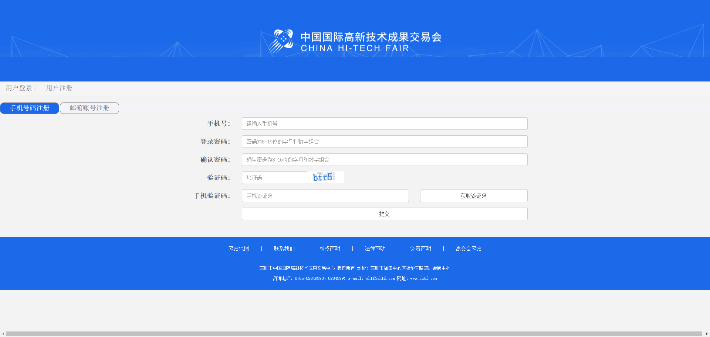

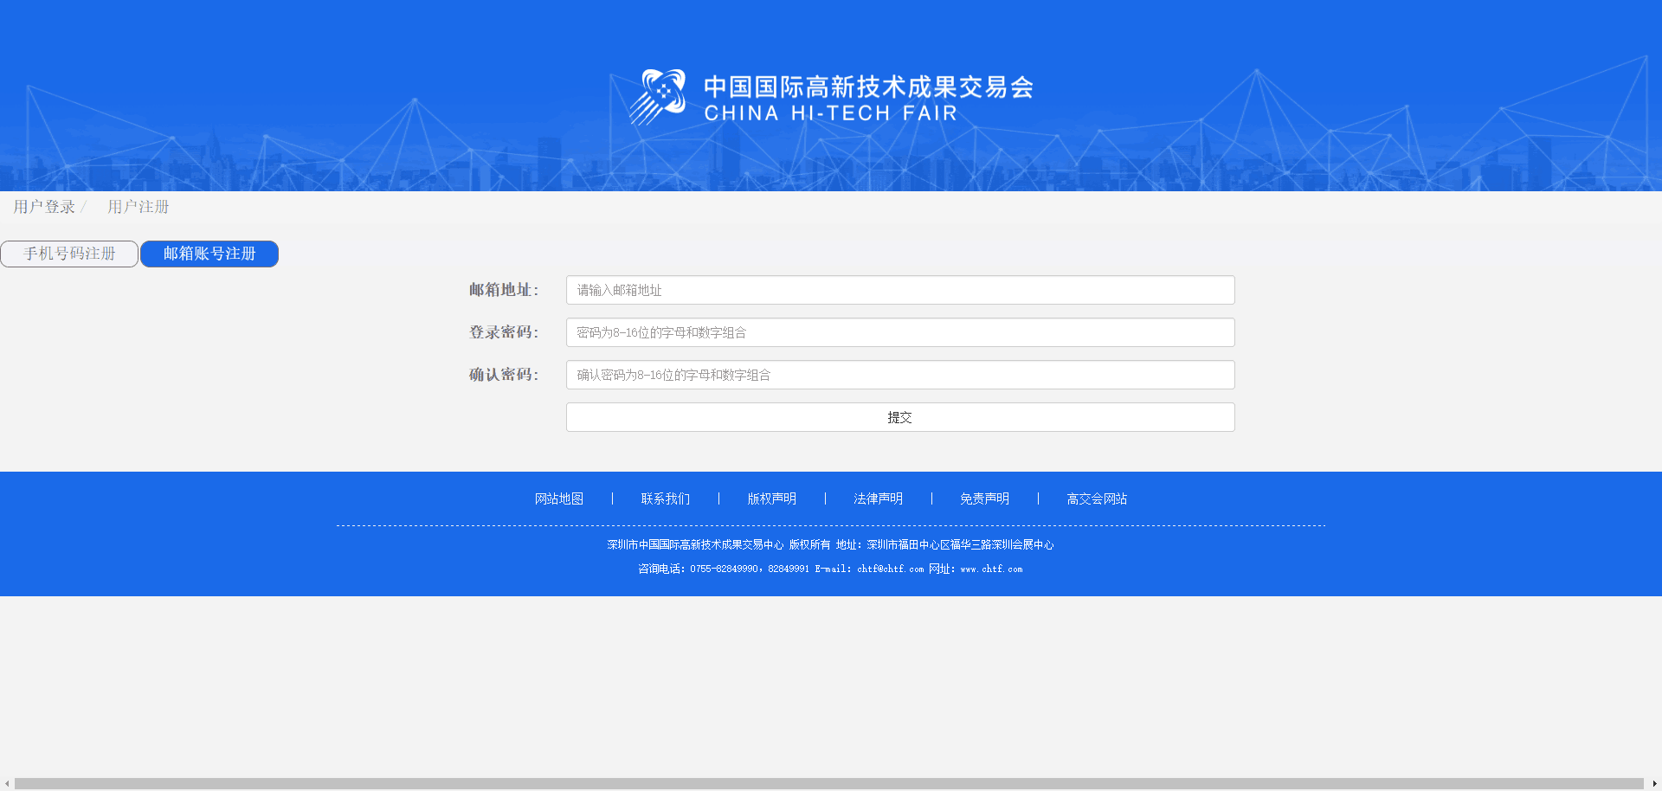

3、填写相关信息，表“*”内容必填

4、点击“我的门票”，页面拉到最下方，点击途径二的“电子票验证码”。
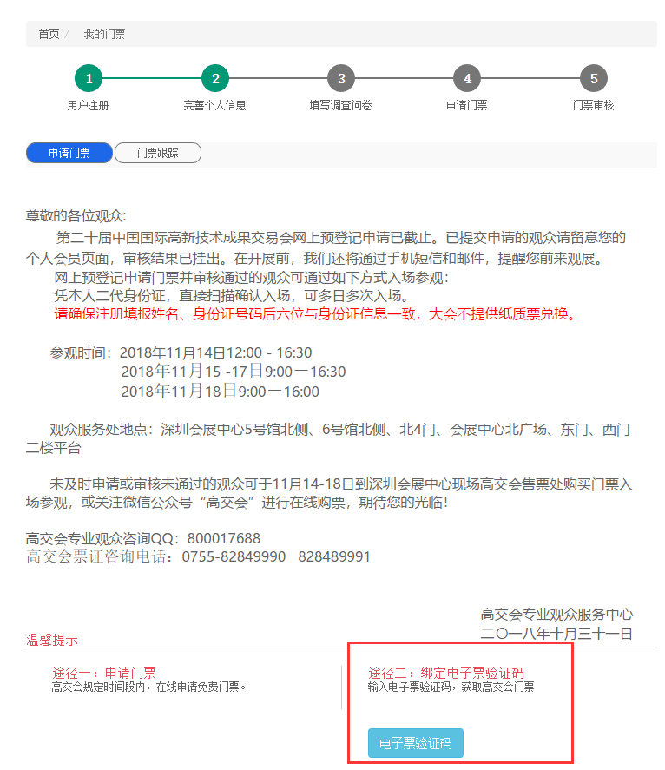

5、输入邮件内分配给贵企业的电子票验证码，一个验证码仅可兑换一次，不可重复使用。
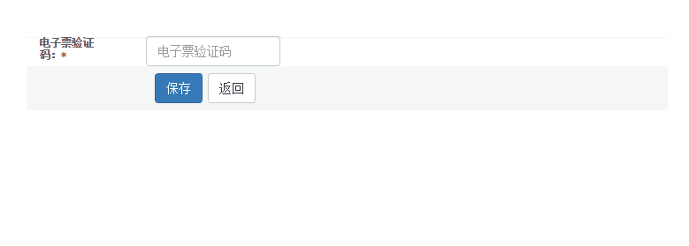

6、门票跟踪，查询到如下状态即可。
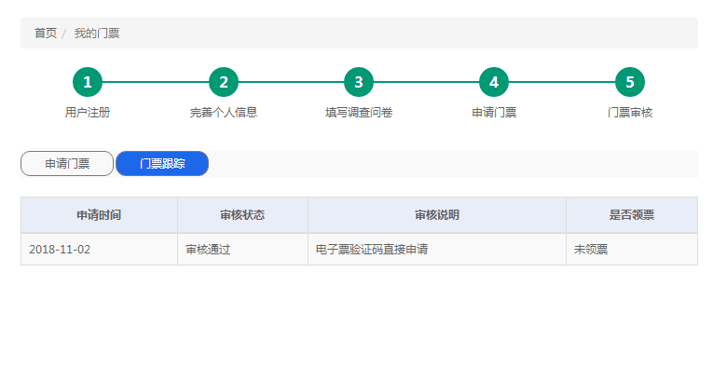

7、观展当天凭本人二代身份证，直接扫描确认入场，可多日多次入场。

